1. Junginys, skirtas naudoti vėžio gydymo ar valdymo pacientui, kuriam reikalingas toks gydymas ar valdymas, būdui, kur junginys yra 3-(4-((4-(morfolinometil)benzil)oksi)-1-oksoizoindolin-2-il)piperidin-2,6-dionas, turintis šią struktūrą:
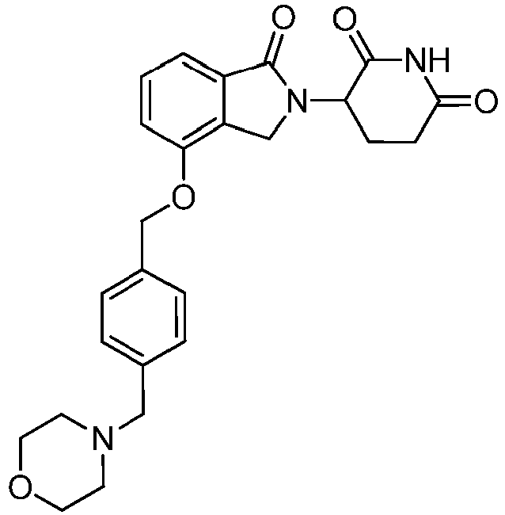

arba jo enantiomeras arba enantiomerų mišinys, farmaciškai priimtina druska, solvatas, hidratas, bendra-kristalas, klatratas arba polimorfas ir
kur vėžys yra mieloma arba limfoma.

2. Junginys, skirtas naudoti pagal 1 punktą, kur vėžys yra Hodžkino limfoma, ne Hodžkino limfoma, odos T-ląstelių limfoma, odos B-ląstelių limfoma, difuzinė didžiųjų B-ląstelių limfoma, mažo laipsnio folikulinė limfoma, Waldenstromo makroglobulinemija, smilkstanti mieloma arba indolentinė mieloma.

3. Junginys, skirtas naudoti pagal 1 punktą, kur vėžys yra daugybinė mieloma.

4. Junginys, skirtas naudoti pagal bet kurį iš 1-3 punktų, kur vėžys yra recidyvuojantis arba atsparus; pasirinktinai kur vėžys yra atsparus vaistams.

5. Junginys, skirtas naudoti pagal 3 punktą, kur daugybinė mieloma yra recidyvuojanti arba atspari daugybinė mieloma su pakenkta inkstų funkcija.

6. Junginys, skirtas naudoti pagal 3 punktą, kur daugybinė mieloma yra atspari lenalidomidui.

7. Junginys, skirtas naudoti pagal 1 punktą, kur būdas apima minėto junginio skyrimą daugybine mieloma sergantiems pacientams prieš autologinių periferinio kraujo kamieninių ląstelių transplantaciją, jos metu arba po jos; arba kur būdas apima minėto junginio skyrimą pacientams, sergantiems recidyvuojančia išsėtine mieloma po kamieninių ląstelių transplantacijos.

8. Junginys, skirtas naudoti pagal bet kurį iš 1-7 punktų, kur būdas papildomai apima terapiškai efektyvaus vieno ar daugiau papildomų veikliųjų medžiagų kiekio skyrimą, pasirinktinai kur papildomas aktyvus agentas yra parinktas iš grupės, susidedančios iš alkilinančio agento, adenozino analogo, gliukokortikoido, kinazės inhibitoriaus, SYK inhibitoriaus, PDE3 inhibitoriaus, PDE7 inhibitoriaus, doksorubicino, chlorambucilo, vinkristino, bendamustino, forskolios ir rituksimabo; geriau kur papildomas aktyvus agentas yra rituksimabas.

9. Junginys, skirtas naudoti pagal 8 punktą, kur papildomas aktyvus agentas yra deksametazonas.

10. Junginys, skirtas naudoti pagal 9 punktą, kur būdas apima minėto junginio skyrimą kartu su deksametazonu pacientams, sergantiems recidyvuojančia arba atsparia daugybine mieloma.

11. Junginys, skirtas naudoti pagal 9 punktą, kur būdas apima minėto junginio skyrimą kartu su deksametazonu kaip pagalbinę terapiją mažos rizikos po transplantacijos pacientams, sergantiems daugybine mieloma; arba kur būdas apima minėto junginio skyrimą kartu su deksametazonu kaip palaikomąją terapiją pacientams, sergantiems daugybine mieloma po autologinių kaulų čiulpų transplantacijos.

12. Junginys, skirtas naudoti pagal bet kurį iš 1-11 punktų, kur 3-(4-((4-(morfolinometil)benzil)oksi)-1-oksoizoindolin-2-il)piperidin-2,6-dionas arba jo enantiomeras arba enantiomerų mišinys arba jo farmaciniu požiūriu priimtina druska, solvatas, hidratas, bendrakristalas, klatratas arba polimorfas yra skiriamas maždaug nuo 0,1 iki 100 mg per dieną, pasirinktinai maždaug 0,1–5 mg per parą arba maždaug 0,1, 0,2, 0,5, 1, 2, 2,5, 3, 4, 5, 7,5, 10, 15, 20, 25, 50 arba 100 mg per dieną, arba kur junginys yra vartojamas per burną arba yra skiriamas kapsulėje arba tabletėje, geriau 10 mg arba 25 mg kapsulė.

13. Junginys, skirtas naudoti pagal bet kurį iš 1-12 punktų, kur junginys yra skiriamas 21 dieną, po to seka septynių dienų pertrauka per 28 dienų ciklą.

14. Junginys, skirtas naudoti pagal bet kurį iš 1-13 punktų, kur junginys yra (S)-3-(4-((4-(morfolinometil)benzil)oksi)-1-oksoizoindolin-2-il)piperidin-2,6-dionas.

15. Junginys, skirtas naudoti pagal bet kurį iš 1-13 punktų, kur junginys yra (S)-3-(4-((4-(morfolinometil)benzil)oksi)-1-oksoizoindolin-2-il)piperidin-2,6-diono hidrochloridas.

